08

**Automne**

**BASES DE DONNÉES**

**NSI**

01



[]

**LES BASES DE DONNÈES RELATIONNELLES**

**[FREDERIC PEURIERE]**

*Modèle relationnel : relation, attribut, domaine, clef primaire, clef étrangère, schéma relationnel.*

*Savoir distinguer la structure d’une base de données de son contenu. Repérer des anomalies dans le schéma d’une base de données.*

*Identifier les services rendus par un système de gestion de bases de données relationnelles :   
persistance des données, gestion des accès concurrents, efficacité de traitement des requêtes, sécurisation des accès.*

Le cours s´appuie sur les trois vidéos de **Laurent Signac** et **Antoine Bertout** de l´Université de Poitiers.

1. **BASES DE DONNées vs TABLEUR** (première vidéo)**:**

🖙 Résumé:

Dans un *tableur*, on stocke l´intégralité des données dans un seul et unique tableau. Dans la solution orientée **base de données** relationnelles, on sépare les informations en différents tableaux que nous mettrons ensuite **en relation**. Une base de donnée est toujours conservée et manipulée côté serveur.  
La gestion se fait par un ensemble logiciel appelé **système de gestion de base de données** (SGBD).

🖙 Quelques avantages de cette solution:

* on stocke plus facilement une très **grande quantité** de données.
* les **redondances** sont très limitées.
* l´accès aux données est très rapide.
* l´**atomicité** des opérations.
* contrôle de **l´intégrité** des données (type et unicité).
* la gestion des accès concurrents.
* la sécurité avec la gestion des droits.

1. LE **Modèle conceptuel de données** (deuxième vidéo 🡪 *9:28*)**:**

🖙 Resumé:

Le MCD est une **formalisation graphique** de représentation des données qui décrit **les relations** qui existent entre elles. Une entité est caractérisée par des **attributs** et un **identifiant**. Les entités sont reliées entre elles par une **association** qui peut posséder un attribut mais pas d´identifiant.

🖙 un exemple commenté:

*Le CDI cherche à représenter un système de stockage de ses livres pour sa future base de données. Un premier MCD est représenté au dessous:*

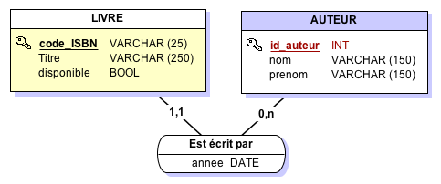

Quels sont les attributs et le type (ou domaine) l´entité '**LIVRE'**?

........................................................................................................................................................

Quel est l´identifiant de l´entité '**AUTEUR'**? ........................................................................................

Quel est l´attribut de l´association '**EST ECRIT PAR'**? .......................................................................

Justifiez rapidement le choix des *cardinalités\**:

........................................................................................................................................................

........................................................................................................................................................

........................................................................................................................................................

*\* la notion de cardinalité n´est pas explicitement au programme*

Pour être opérationnel, le MCD du CDI devra contenir plus d´informations, par exemple:

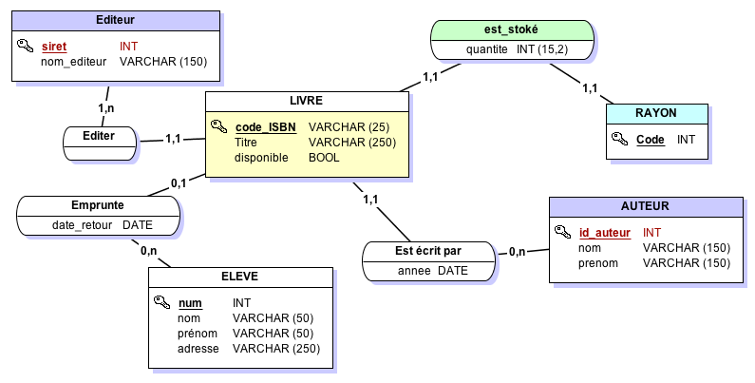

1. LE MLD OU **Modèle RELATIONNEL** (deuxième vidéo, à partir de 9:28)**:**

🖙 Résumé:

Avant d'obtenir une base de donnée fonctionnelle, on convertit le MCD en modèle relationnel (ou MLD). Les entités et associations deviennent des **tables** (que l´on appelle aussi **relations**).

🖙 REPRÈSENTATION DES TABLES: Deux représentations possibles, tabulaires ou textuelles.

Table **AUTEUR**

**AUTEUR** (id_auteur, nom, prenom)

|  |  |  |
| --- | --- | --- |
| **id_auteur** | **nom** | **prenom** |
| 1 | Stendhal | Henri |
| 2 | Hugo | Victor |
| 3 | Pessoa | Fernando |
| … | … | … |

**LIVRE** (code_ISBN, Titre, disponible, annee, #id_auteur)

Table **LIVRE**

|  |  |  |  |  |
| --- | --- | --- | --- | --- |
| **code_ISBN** | **Titre** | **disponible** | **annee** | **id_auteur** |
| 12342 | Le Rouge et le Noir | True | 1830 | 1 |
| 97865 | Mensagem | True | 1934 | 3 |
| 36548 | La Chartreuse de Parme | False | 1839 | 1 |
| 98734 | Les Misérables | True | 1862 | 2 |
| … | … | … | … | … |

un **enregistrement**   
de la table

Qu´est ce qu´un **clé primaire**? Quelle est la *clé primaire* de chacune des deux tables?

........................................................................................................................................................

........................................................................................................................................................

Qu´est ce qu´un **clé étrangère**? Quelle est la *clé étrangère* de la table **LIVRE**?

........................................................................................................................................................

........................................................................................................................................................

........................................................................................................................................................

........................................................................................................................................................

........................................................................................................................................................

*Remarque: le passage du MCD au modèle relationnel n´est pas à savoir faire en terminale*

Les tables de l´exemple simple:

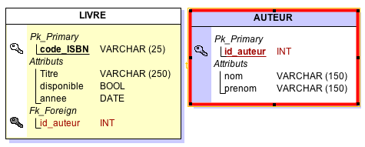

Celles, plus complexes, pour le CDI:

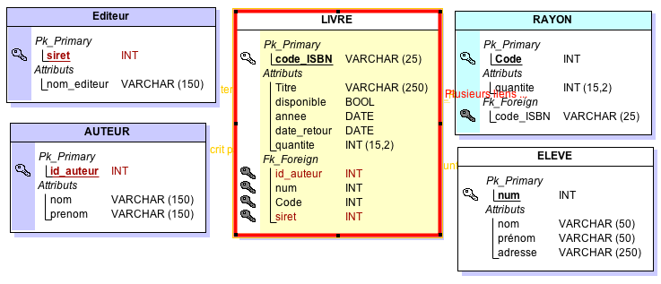

🖙 un dernier exemple:

*Une restauratrice a mis en place un site Web pour gérer ses réservations en ligne. Chaque client peut s’inscrire en saisissant ses identifiants. Le responsable informatique commence par établir le MCD suivant:*

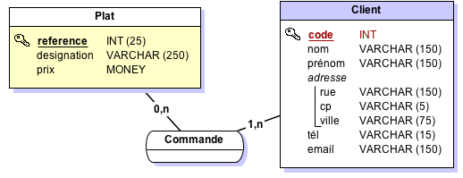

Nommez les **identifiants** de chaque entité:

........................................................................................................................................................

........................................................................................................................................................

Justifiez rapidement le choix des *cardinalités*:

........................................................................................................................................................

........................................................................................................................................................

Du fait des cardinalités ( _ ,n) et ( _, n), le passage au **modèle relationnel** donne lieu à la création de trois tables (contre deux dans l´exemple précédent):

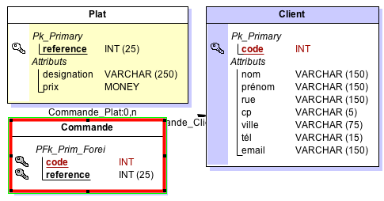

L´association est transformée en table par l´ajout de deux attributs correspondant aux **identifiants** des deux entités. La table ***Commande*** possède deux clés étrangères et ce couple forme la clé primaire.

Ecrire la *représentation textuelle* des trois tables créées:

........................................................................................................................................................

........................................................................................................................................................

........................................................................................................................................................